Dina Yinneth Doncel Alarcon 4 BN 9994
CORRECCION DEL PARCIAL DEL 2 CORTE

1. Para la siguiente gráfica,

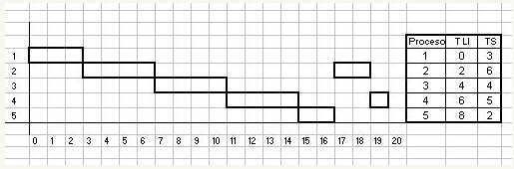

a. 3 b. 2 c. 1 d. 4

2. La política de planificación empleada por el sistema operativo WINDOWS es “Mayor tasa de respuesta”, por su equidad en el procesamiento de procesos largos y cortos, de allí su nombre. La afirmación anterior es Verdadera o Falsa?

• Verdadero
• Falso

3. Para el gráfico determine la tasa de respuesta promedio:

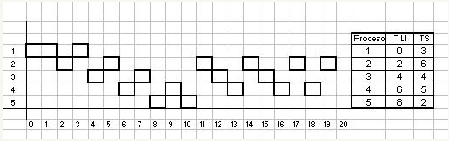

a.1.2 b. 3.2 c. 2.3 d. 3.9

4. Un proceso que se encuentra bloqueado, físicamente se encuentra en:

a. Cerca al procesador b. En la memoria RAM c. En la memoria cache d. En el disco duro

5. El bloque de control de proceso contiene información necesaria para que un proceso sea admitido en el sistema y pueda hacer tránsito por los diferentes estados, en la siguiente lista determine cual no es información pertinente al BCP:

a. Información de Identificación b. Información de Control
c. Información de Contabilidad d. Información de Estado

6. La tabla de procesos es aquella en la cual a cada uno de los procesos admitidos se le asigna un código que permite su ubicación en cualquier momento mientras esté haciendo tránsito por el modelo, esto es:

• Verdadero
• Falso

7. Parte del sistema operativo que se encuentra en la memoria principal, denominado segmento protegido de la memoria, que incluye las funciones utilizadas con más frecuencia, denominadas directivas del sistema.

La anterior definición corresponde a:

a. El modo protegido del SO

b. El SO en su función de distribuidor c. El SO en su función de planificador d. El núcleo del SO

8. De acuerdo con el tiempo en el cual se aplica cada una de los tipos de planificación de procesos y su frecuencia, empareje las definiciones y los conceptos dados:

Decisión sobre que requerimiento de E/S será tratado por un dispositivo de E/S R/ Planificación de Entrada Salida

Decisión de añadir procesos a la lista que se encuentra en memoria

R/ Planificación de mediano plazo

Decisión de añadir un nuevo proceso a la lista de procesos a ejecutar

R/ Planificación de largo plazo

Decisión de establecer cual proceso será ejecutado

R/ Planificación de corto plazo

9. La planificación de procesos tiene tres objetivos importantes que dependen de dos criterios fundamentales de usuario y de sistema

Uno de los criterios más importantes que se va hacia el usuario es a. Eficiencia de recursos
b. Capacidad de respuesta c. Productividad
d. Tiempo de Respuesta

10.

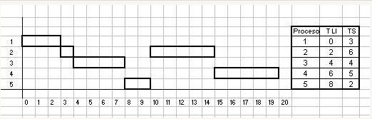

a. Realimentación

b. Mayor tasa de respuesta c. Menor tiempo restante
d. Primero en llegar primero en servirse e. Round Robin

11. Uno de los siguientes ítems no es un criterio válido para la terminación de un proceso:

a. Error de interrupción

b. El usuario se desconecta c. Error aritmético
d. Tiempo límite excedido

12. El hecho de que varios procesos pueden hacer curso por el procesador, ejecutándose uno a la vez, pero haciendo parecer al usuario como si se ejecutaran en paralelo, aumentando de esta forma la eficiencia del sistema, se denomina:

a. Multitarea

b. Multisistema

c. Multiprogramación

d. Sistema compartido e. Paralelismo

13. Teniendo en cuenta que la política de planificación denominada mayor tasa de respuesta, evalúa el tiempo de espera del proceso (w) y el tiempo estimado de procesamiento(s), la fórmula utilizada para hallar el cálculo es:

a. TR = (w+2s)/s b. TR = (w + s)/s c. TR = (w + s)/w d. TR = w+2s

14. Para la política de planificación de procesos denominada REALIMENTACION MULTINIVEL, si un proceso A tiene asignados 5 tiempos de ejecución y un proceso B tiene 7, cuantas listas auxiliares realimentadas deben generarse hasta que el proceso A se ejecute totalmente, suponiendo que A llega en 0 y B llega en
1. a.2 b.8 c.4 d.1 e.0

15. De acuerdo con la planificación de corto plazo, PRIMERO EL MAS CORTO (SPN) determine cuál es la mayor desventaja en la siguiente

a. Los procesos largos pueden sufrir de inanición b. Se beneficia a los procesos con carga de E/S c. Todos los procesos tienen sufren de latencias
d. Ningún proceso corto se mantiene durante tiempos largos en la lista de listos.

16. Las categorías generales de la planificación de procesos son preferente y no preferente, quiere decir entonces que hay procesos que pueden apoderarse del procesador hasta terminar, mientras que algunos sufrirán posiblemente de inanición, para la no preferente y que en la medida que llegue a la lista de listos un proceso con prioridades mayores de acuerdo con la política seleccionada, le será arrebatada la CPU y entregada a este último para la preferente.

La afirmación anterior es Verdadera o Falsa?

• Verdadero
• Falso

17. Cuál de los siguientes ítems no hace parte de aquellos elementos que forma un proceso:

a. Estado de ejecución

b. Contexto de ejecución c. Programa ejecutable
d. Datos asociados al programa

18. Una de las siguientes no es una política de planificación de procesos preferente:

a. Turno rotatorio b. Realimentación
c. Menor tiempo restante

d. Mayor tasa de respuesta e. Primero el más corto

20. De acuerdo con la política de planificación denominada Round Robin, cuando se genera la interrupción por el cuanto expirado el proceso que se está en ejecución se sitúa en:

a. La cola de listos y se selecciona el siguiente trabajo según un SRT

b. La cola de E/S para luego seleccionar el proceso de esta cola

c. La lista auxiliar y se selecciona el siguiente trabajo según el tiempo de espera d. La cola de listos y se selecciona el siguiente trabajo según un FCFS

